W2C产品系列WEB&H5模块(V1.0)
概要设计说明书

编制 | 金磊5
审批 | 网关产品部

目录
1. 简介 4
1.1 编写目的 4
1.2 背景 4
1.3 术语和缩写 4
1.4 参考资料 4
2. 总体架构 4
2.1 系统说明 4
2.2 运行环境 5
2.3 基本设计概念以及处理流程 5
2.4 总体结构及模块划分 5
2.5 模块划分列表 5
2.6 可测试性、维护/升级设计 6
2.7 可配置设计 6
2.8 尚未解决的问题 6
3. 模块说明 6
3.1 PD-001 httpd模块 6
3.1.1 模块功能描述 6
3.1.2 模块框架设计以及处理流程 6
3.1.3 子模块划分列表 8
3.1.4 子模块设计说明 8
3.2 PD-002交互模块处理 8
3.2.1 模块功能描述 8
3.2.2 模块框架设计以及处理流程 8
3.2.3 子模块划分列表 9
3.2.4 子模块设计说明 9
4. 接口说明 10
4.1 用户接口 10
4.2 外部接口 10
4.3 内部接口 10
5. 数据结构设计 10
5.1 逻辑结构设计要点 10
5.2 物理结构设计要点 11
5.3 数据结构与模块的关系 11
6. 系统出错处理设计 12
6.1 出错信息 12
6.2 出错处理 12
7. 修订记录 12

简介

编写目的
本文档主要描述W2C产品的WEB&H5模块的概要设计，包括WEB&H5与后端交互的流程、数据结构及接口，用于指导后续的开发工作。

背景
W2C产品是一款无线中继器，可以以有线或无线的方式接入上行的路由器或交换机，提供无线的下行接入功能。

术语和缩写
术语/缩写 | 含 义
HTTP | 超文本传输协议，即WEB&H5与后端交互的协议
json | JSON(JavaScript Object Notation) 是一种轻量级的数据交换格式。它基于JavaScript（Standard ECMA-262 3rd Edition - December 1999）的一个子集。
wifi | Wireless Fidelity。基于IEEE 802.11b标准的无线局域网.

参考资料
《X3C&W2C&W2S设备侧前端需求功能矩阵.xlsx》
《W2C产品前后端(WEB&H5)交互接口V1.0 .xlsx》
《W2C产品WEB交互设计》
《W2C产品H5交互设计》

总体架构

系统说明
前端模块主要是一个小型的httpd服务器，处理WEB&H5下发的各种设置或数据请求。

运行环境
硬件：高通9533
软件：openwrt

基本设计概念以及处理流程
总体结构设计如下图所示：
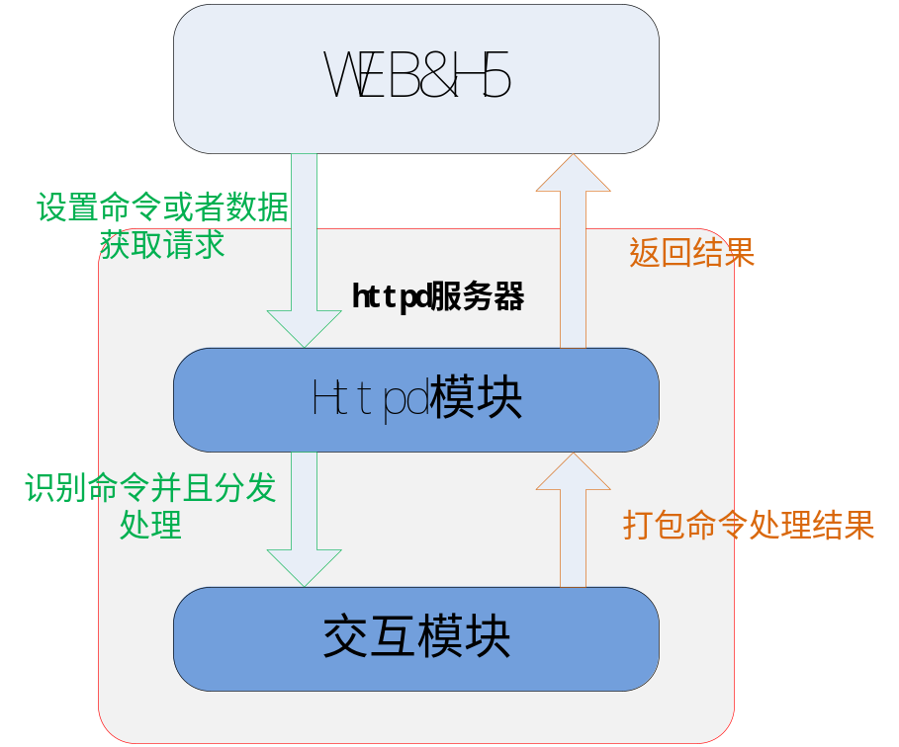

总体结构及模块划分
模块划分如下：
httpd模块：主要用于处理WEB&H5下发的设置或者数据获取命令的认证，以及根据对应命令查找对应的处理函数
交互模块：用于处理WEB&H5下发的命令，并且整理好命令的处理结果（结果可能是设置的结果或者获取到的数据结果），并且将结果返回给WEB&H5

模块划分列表
模块编号 | 模块名称 | 模块来源
PD-001 | httpd模块 | 新增
PD-002 | 交互模块 | 新增

可测试性、维护/升级设计
支持直接通过postman来进行测试
只支持本地升级，不支持在线升级

可配置设计
无

尚未解决的问题
无

模块说明

PD-001 httpd模块

模块功能描述
主要用于处理WEB&H5下发的命令的认证以及查找相应的处理函数。

模块框架设计以及处理流程
- httpd认证
认证分三种种情况：
第一种：用户先登录，然后在WEB&H5上下发设置或者数据获取命令，流程如下图所示：
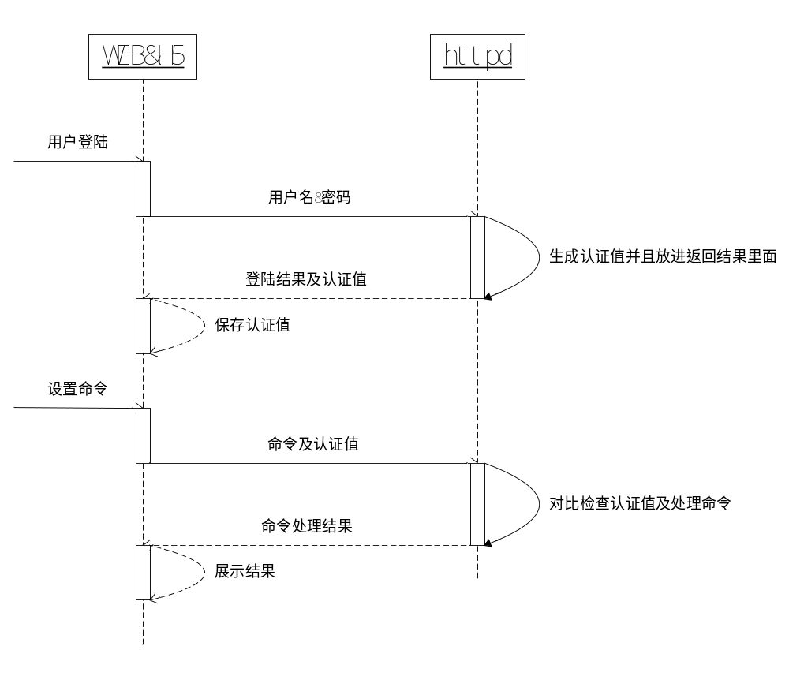 这种情况下用户登录成功之后会获取到httpd生成的认证值，在以后下发的各种设置或者数据获取命令中都必须携带这个认证值，认证值在设备重启之后会重新生成一个新的值。
第二种：用户不登陆，而是直接通过输入url来进入一个页面
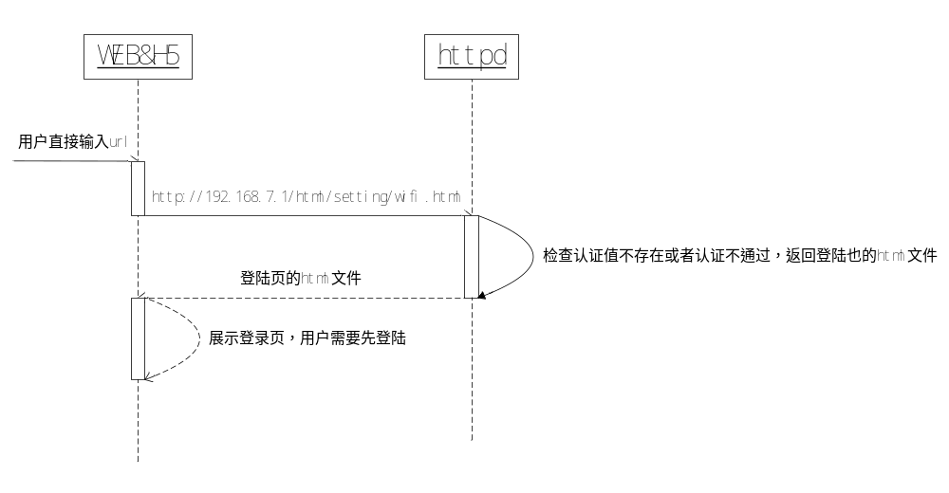 这时候因为WEB&H5没有携带认证值（或者携带的认证值不正确），httpd会给用户返回登陆页的html文件，强制让用户登陆，登陆了之后才能进行其他的操作。
第三种：用户登入页面之后，在20分钟之内无操作则自动登出，用户需要重新登录才能使用页面
- httpd命令分发
命令分发主要根据WEB&H5下发的url里面字段来进行查找，httpd内部有一个全局的数组，每一条命令都对应有一个处理函数，根据url查找到了处理函数之后就交给处理函数进行处理。

子模块划分列表
无子模块

子模块设计说明
无子模块

PD-002交互模块处理

模块功能描述
交互模块主要完成设置命令以及数据获取命令的处理，以及将设置结果或者获取到的数据组织成json的格式返回给WEB&H5。

模块框架设计以及处理流程
设置命令处理流程如下：
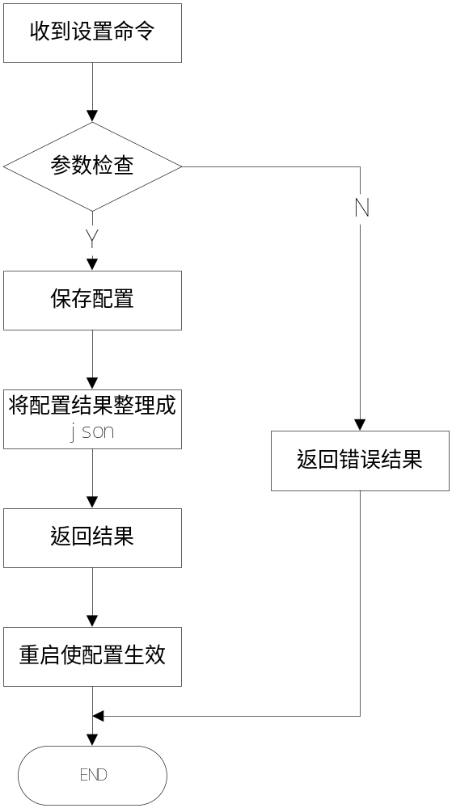
配置设置主要是保存配置以及成功之后要重启使配置生效
数据获取命令比配置命令简单，只需要把获取到的数据整理成json返回即可，不需要保存也不需要重启设备。

子模块划分列表
无子模块

子模块设计说明
无子模块

接口说明

用户接口
用户通过手工操作WEB&H5，完成对设备的设置。

外部接口
httpd服务器与WEB&H5交互定制了一套交互的接口，里面规定了每一条命令下发的数据以及返回的数据，WEB&H5开发以及httpd开发都根据此接口手册来开发，具体请参考《W2C产品前后端(WEB&H5)交互接口V1.0 .xlsx》。

内部接口
内部httpd模块与交互模块主要是通过全局数组struct mime_handler hik_mime_handlers[]来进行，具体请参考第5节数据结构设计。

数据结构设计

逻辑结构设计要点
httpd服务器里面主要设计了一个全局的struct mime_handler hik_mime_handlers[]数组，数组如下：
struct mime_handler hik_mime_handlers[] = {
{ "*/setting/**.html", "text/html", no_cache, NULL, do_file, hik_auth },
{ "*/status/**.html", "text/html", no_cache, NULL, do_file, hik_auth },
{ "*/control/**.html", "text/html", no_cache, NULL, do_file, hik_auth },
……
{ "get_mgr_sta_info.json", "application/json", no_cache, NULL, hik_get_self_info, hik_auth },

{ "set_guide_info.cgi", "application/json", no_cache, hik_apply_post, hik_set_guide_info, hik_auth },
{ "get_guide_info.json", "application/json", no_cache, NULL, hik_get_guide_info, NULL },
……
……
}
数组每项分以下几部分：
第一部分是url，用于区分用户下发的命令
第二部分是命令的类型
第三部分cache选项用于指明WEB&H5是否需要缓存这个数据，一般用于.jpg、.css等资源文件
第四部分是WEB&H5下发的数据接收函数，一般来说除了版本升级或者配置导入需要特殊的接收函数，其他的接收函数都可以是相同的一个
第五部分是处理函数，这个函数里面会完成配置保存或者数据获取，并且将结果返回给WEB&H5，最后重启设备
第六部分是认证函数，如果有认证函数那表明此条命令是需要经过认证才能用的，一般只有.jpg、.css资源文件以及向导的一些命令不需要经过认证，别的命令以及html之类的资源文件都需要经过认证。

物理结构设计要点
无

数据结构与模块的关系
无

系统出错处理设计

出错信息

编号 | 出错现象 | 出错信息
E1 | 命令认证不通过 | <HTML><HEAD><TITLE>400 Bad Request</TITLE></HEAD>  <BODY BGCOLOR="#cc9999"><H4>400 Bad Request</H4>  No Authorization.  </BODY></HTML>
E2 | 下发命令的其他错误 | 详细错误码见《W2C产品前后端(WEB&H5)交互接口V1.0 .xlsx》
E3

出错处理
无

修订记录
序号 | 变更时间 | 版本 | 变更人 | 审批人 | 变更说明
1 | 2016-11-29 | V1.0 | 金磊 | 网关产品部 | 新建
2 | 2016-12-21 | V1.1 | 金磊 | 网关产品部 | 根据评审意见修改

